ПРАВИТЕЛЬСТВО САНКТ-ПЕТЕРБУРГА

КОМИТЕТ ПО НАУКЕ И ВЫСШЕЙ ШКОЛЕ

**Государственное бюджетное образовательное учреждение**

**среднего профессионального образования**

**«Санкт-Петербургский технический колледж управления и коммерции»**

|  |
| --- |
| «Утверждаю» |
| Руководитель практики от организации / колледжа |
|  |
| / Меньков А.П./ Меньков А.П |
| (подпись, Ф.И.О. руководителя практики от организации / колледжа)    «09»       июня     2020 г. |

**ОТЧЕТ**

**ПО ПРОИЗВОДСТВЕННОЙ ПРАКТИКЕ**

**09.02.01** «**Компьютерные системы и комплексы»**

**"МАКЕТИРОВАНИЕ УСТРОЙСТВ НА БАЗЕ ПЛАТФОРМЫ ARDUINO"**

|  |  |  |
| --- | --- | --- |
| Выполнил  Студент группы № 9СК-31  Дьячков Николай Михайлович |  | Принял  Руководитель практики  Меньков Александр Прокопьевич |
| (Ф.И.О. студента) |  | (подпись, Ф.И.О. руководителя практики от колледжа)    (оценка) |

Санкт-Петербург

2020г

**Раздел 8. Динамический принцип индикации**

**Цель работы:**

1. Разработка секундомера на 7-сегментных индикаторах;
2. Разработка шестнадцатеричного секундомера.

**Выполнение работы:**

**Задание 1**

Создал проект 8.1. На макетной плате разместил два 7-сегментных индикатора. Одноименные сегменты индикаторов подключены к портам 4, 5, 6, 7, 8, 9 и 10. К портам 11 и 12 подключены общий младшего и общий старшего соответственно, рисунок 1.

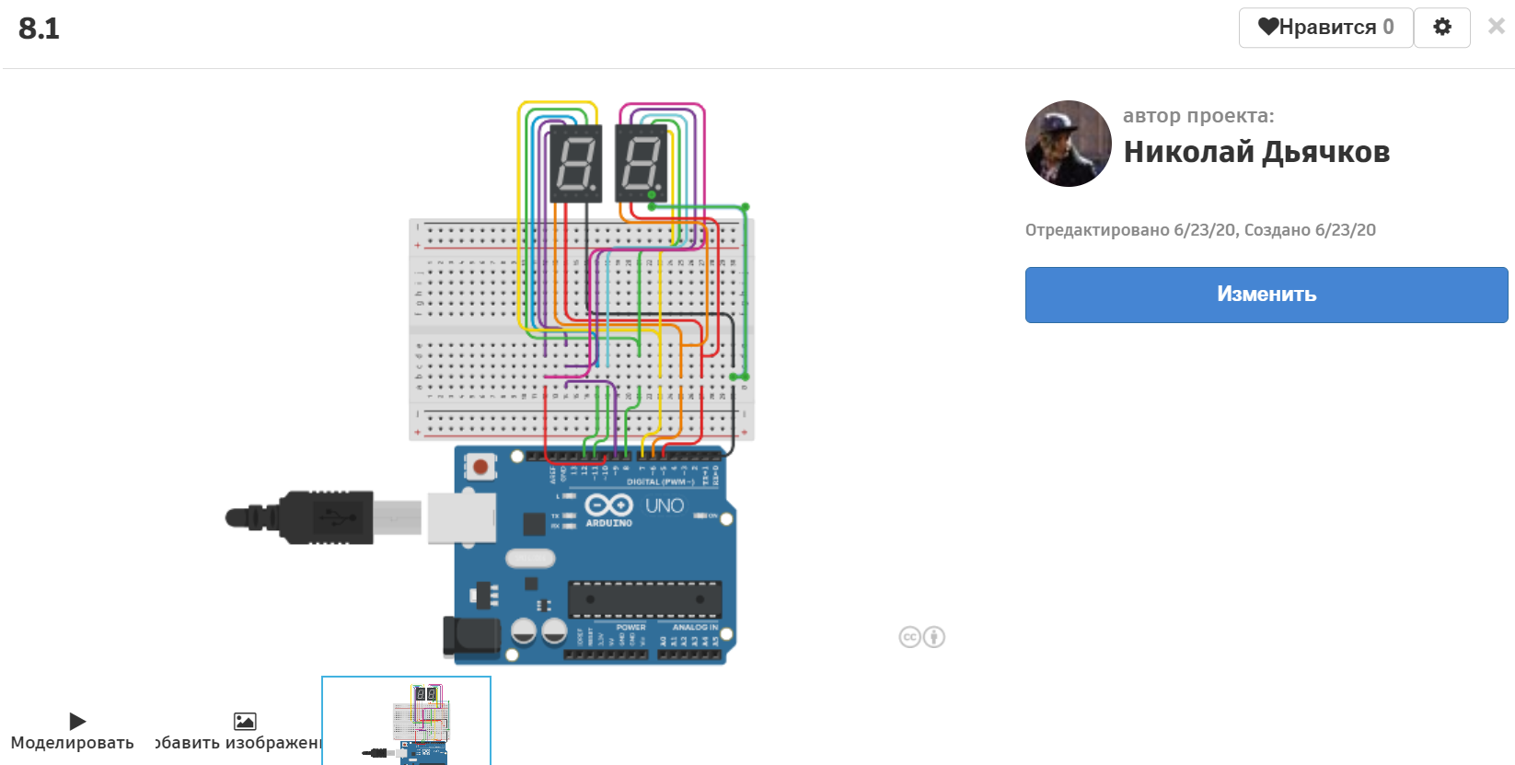

Рисунок 1. Монтажная схема

**Текст программы:**

const int seg_a=8;

const int seg_b=7;

const int seg_c=4;

const int seg_d=5;

const int seg_e=6;

const int seg_f=9;

const int seg_g=10;

const int L_com=11;

const int H_com=12;

unsigned char secund=0;

unsigned char ds, es, Z, N;

unsigned char MC=0;

unsigned char cifry[10]= {B11111100,

B01100000,

B11011010,

B11110010,

B01100110,

B10110110,

B10111110,

B11100000,

B11111110,

B11110110};

void setup() {

pinMode(seg_a,OUTPUT);

pinMode(seg_b,OUTPUT);

pinMode(seg_c,OUTPUT);

pinMode(seg_d,OUTPUT);

pinMode(seg_e,OUTPUT);

pinMode(seg_f,OUTPUT);

pinMode(seg_g,OUTPUT);

pinMode(L_com,OUTPUT);

pinMode(H_com,OUTPUT);

}

void OTOBR(unsigned char Z)

{

N=cifry[Z];

digitalWrite(seg_a,N&0x80);

digitalWrite(seg_b,N&0x40);

digitalWrite(seg_c,N&0x20);

digitalWrite(seg_d,N&0x10);

digitalWrite(seg_e,N&0x08);

digitalWrite(seg_f,N&0x04);

digitalWrite(seg_g,N&0x02);

}

void loop()

{

digitalWrite(L_com,LOW);

digitalWrite(H_com,HIGH);

Z=secund%10;

OTOBR(Z);

delay(10);

digitalWrite(L_com,HIGH);

digitalWrite(H_com,LOW);

Z=secund/10;

OTOBR(Z);

MC++;

delay(10);

if(MC==50)

{MC=0;

if(secund==59)secund=0;

else secund++;}

}

На рисунке 2 продемонстрирована работоспособность собранной схемы.

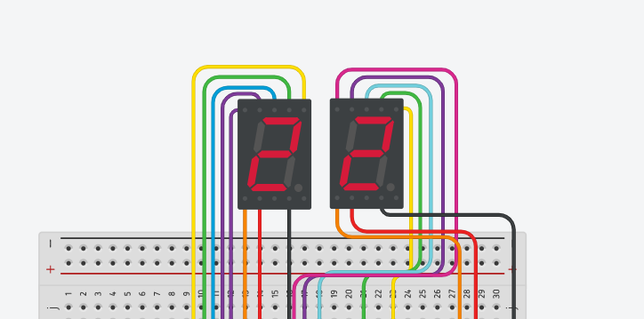

Рисунок 2. Работа секундомера

После запуска начнется отсчет от 00 до 59, после чего значения счетчика сбрасываются до 00 и все повторяется. При этом изображение цифр появляется на обоих индикаторов из-за динамической индексации многоразрядных чисел.

**Задание 2**

Создал проект 8.2. На макетной плате разместил два 7-сегментных индикатора. Одноименные сегменты индикаторов подключены к портам 4, 5, 6, 7, 8, 9 и 10. К портам 11 и 12 подключены общий младшего и общий старшего соответственно, рисунок 1.

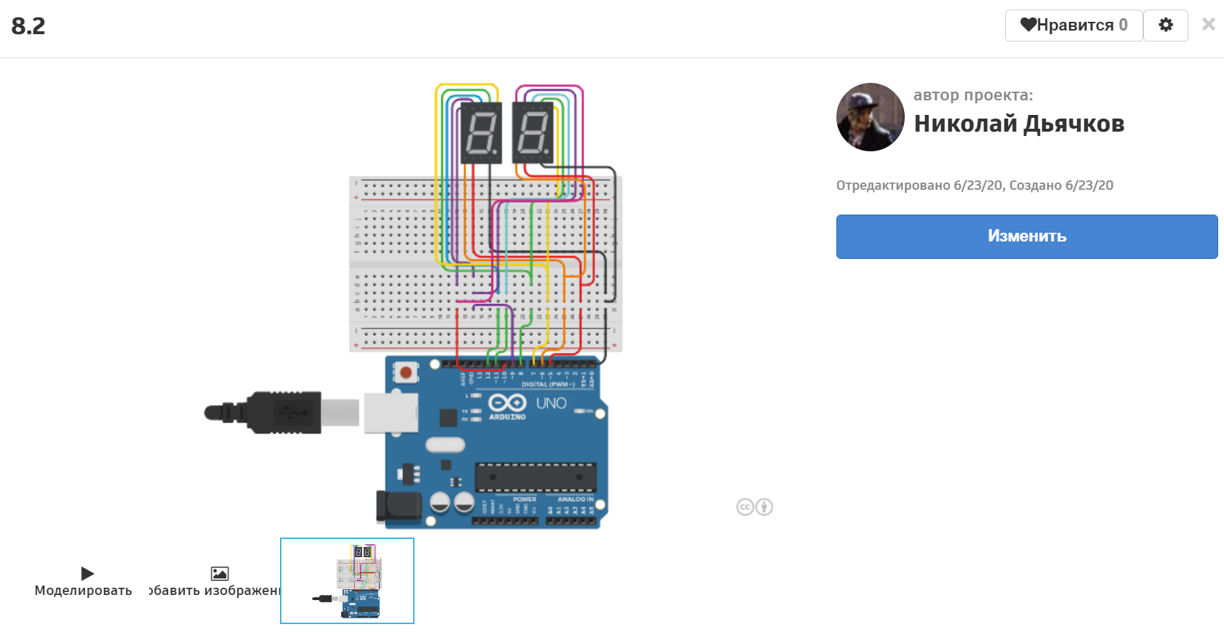

Рисунок 3. Монтажная схема

**Текст программы:**

const int seg_a=8;

const int seg_b=7;

const int seg_c=4;

const int seg_d=5;

const int seg_e=6;

const int seg_f=9;

const int seg_g=10;

const int L_com=11;

const int H_com=12;

unsigned char secund=0;

unsigned char ds, es, Z, N;

unsigned char MC=0;

unsigned char cifry[16]= {B11111100,

B01100000,

B11011010,

B11110010,

B01100110,

B10110110,

B10111110,

B11100000,

B11111110,

B11110110,

B11101110,

B11111110,

B10011100,

B11111100,

B10011110,

B10001110};

void setup() {

pinMode(seg_a,OUTPUT);

pinMode(seg_b,OUTPUT);

pinMode(seg_c,OUTPUT);

pinMode(seg_d,OUTPUT);

pinMode(seg_e,OUTPUT);

pinMode(seg_f,OUTPUT);

pinMode(seg_g,OUTPUT);

pinMode(L_com,OUTPUT);

pinMode(H_com,OUTPUT);

}

void OTOBR(unsigned char Z)

{

N=cifry[Z];

digitalWrite(seg_a,N&0x80);

digitalWrite(seg_b,N&0x40);

digitalWrite(seg_c,N&0x20);

digitalWrite(seg_d,N&0x10);

digitalWrite(seg_e,N&0x08);

digitalWrite(seg_f,N&0x04);

digitalWrite(seg_g,N&0x02);

}

void loop()

{

digitalWrite(L_com,LOW);

digitalWrite(H_com,HIGH);

Z=secund%16;

OTOBR(Z);

delay(10);

digitalWrite(L_com,HIGH);

digitalWrite(H_com,LOW);

Z=secund/16;

OTOBR(Z);

MC++;

delay(10);

if(MC==50)

{MC=0;

if(secund==59)secund=0;

else secund++;}

}

На рисунке 4 продемонстрирована работоспособность собранной схемы.

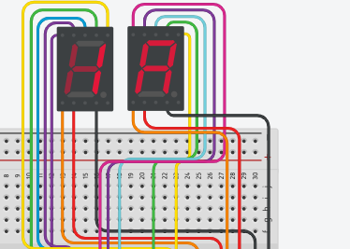

Рисунок 4. Работа счетчика

После запуска счетчик начинает отсчет от 00 до FF.

**Вывод:** ознакомился с динамическим принципом индикации.